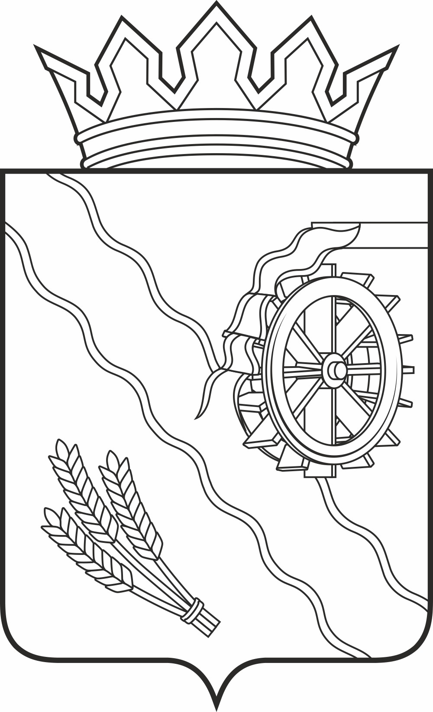
Дума Шегарского района
Томской области
РЕШЕНИЕ

с. Мельниково

18.10.2022г. № 239

О выделении бюджетных средств в целях исполнения решений судов

Рассмотрев обращение Главы Шегарского района от 11.10.2022 №3778/22 о возможности выделения бюджетных средств, в целях исполнения решений судов,

ДУМА ШЕГАРСКОГО РАЙОНА РЕШИЛА:

1. Отказать в выделении бюджетных средств на 2022 год по исполнению решений судов Шегарского района в целях организации работ по установлению ограждения высотой не менее 160 см. в сумме 25 918200,0 рублей, в связи с тем, что бюджет района принят с предельным дефицитом.
2. Контроль за исполнением настоящего решения возложить на бюджетно – контрольный комитет Думы Шегарского района.

Председатель Думы Шегарского района Л.И. Нистерюк

